第二章 基于BERT的对话系统研究

2.1 对话系统研究现状
对话系统按照功能目的可以分为任务型对话系统和非任务型对话系统，这里主要论述非任务型对话系统。这类系统通常可以与用户维持多轮对话，并仿造人类对话的非结构性、非正式语言，以形成其聊天的特性。这类系统通常具有娱乐价值，例如微软小冰系统，一个由微软公司开发的大型商业聊天机器人。在上世纪六十年代，聊天机器人ELIZA^{[4]}就开始具备非常实际的心理咨询功能。
从系统架构角度，非任务型对话系统可以分为基于规则的系统和基于语料库的系统。早期的ELIZA、PARRY系统就是基于规则的系统。基于语料库的系统挖掘人类对话语料库中的信息，通过信息提取或神经网络生成模型实现对话功能。

2.1.1基于规则的对话系统
以最重要的基于规则的对话系统ELIZA为例，浅述基于规则的对话系统的主要算法。ELIZA的设计目的是模拟罗氏心理学家（Rogerian psychologist）的对话治疗方法，即将咨询者的论点复述给咨询者。Weizenbaum指出，罗氏治疗法是少数不持有对现实的先验知识的对话方法^{[4]}。如果咨询者说“我去划了很久时间的船”，心理学家会回答“告诉我更多关于船的事情”。但在咨询过程中，咨询者会认为心理学家并不是不知道船这一概念，而是持有某种目的的询问。许多聊天机器人通过人的这种认知方式，挑选领域知识的相关属性回答，以通过图灵测试。下图展示了著名的ELIZA对话片段：
Men are all alike.
IN WHAT WAY
They’re always bugging us about something or other.
CAN YOU THINK OF A SPECIFIC EXAMPLE
Well my boyfriend made me come here.
YOUR BOYFRIEND MADE YOU COME HERE
He says I’m depressed much of the time.
I AM SORRY TO HEAR YOU ARE DEPRESSED
…
…
WHO ELSE IN YOUR FAMILY TAKES CARE OF YOU?
My father.
YOUR FATHER
You are like my father in some ways.
WHAT RESEMBLANCE DO YOU SEE
You are not very aggressive but I think you don’t want me to notice that.
WHAT MAKES YOU THINK I AM NOT AGGRESSIVE
You don’t argue with me.
WHY DO YOU THINK I DON’T ARGUE WITH YOU
You are afraid of me.
DOES IT PLEASE YOU TO BELIEVE I’M AFRAID OF YOU
My father is afraid of everybody.
WHAT ELSE COMES TO MIND WHEN YOU THINK OF YOUR FATHER
Bullies.
DOES THAT HAVE ANYTHING TO DO WITH THE FACT THAT YOUR BOYFRIEND MADE YOU COME HERE
图9 部分ELIZA系统对话
ELIZA系统算法的关键在于将关键词以人工规则方式变形并回复。关键词通过规则进行打分，其中越具体的词打分越高，越笼统的词打分越低。例如，对于句子“I Know everybody laughed at me.”可以识别出关键词“I”,根据规则，“I”转变为“You say you”，所以输出“YOU SAY YOU KNOW EVERYBODY LAUGHED AT YOU”。但根据关键词排序规则，“I”相较“everybody”更加笼统，得分更低，因此ELIZA会对“everybody”进行规则匹配，将句子转变为“WHO IN PARTICULAR ARE YOU THINKING OF?”输出。如果没有匹配上的关键词，ELIZA会回复类似“PLEASE GO ON”“THAT’S VERY INTERESTING”的答案。
ELIZA算法还有内存栈，以保存对话中最后一次发言的句子。当“my”成为得分最高关键词时，ELIZA会从内存栈中随机选出一条句子，运用规则变换来回复。
ELIZA的部分机制至今仍在使用。现代的聊天机器人ALICE就是基于ELIZA后来的一个更新版本的规则设计的。在ELIZA问世之后几年，另一个名为PARRY的临床心理学聊天机器人问世^{[5]}以治疗精神分裂症。区别于ELIZA，PARRY加入了心理状态的模块以反映系统的恐惧和愤怒水平。特定的对话主题会导致PARRY的愤怒、不信任水平升高，如果PARRY的愤怒水平非常高，它会选择一些“充满敌意”的语言输出。如果系统检测到欺骗的话题，它会升高它的恐惧水平，然后开始输出与欺骗相关的语句。1972年，PARRY通过了图灵测试，心理学家不能分别出PARRY输出的文本与病人的话语，PARRY成为第一个已知通过图灵测试的对话系统。

2.1.2 基于语料库的对话系统
相比于运用人工规则实现会话，基于语料库的对话系统挖掘已有对话文本的关系。这类系统对对话数据集非常敏感。Serban等认为训练聊天机器人需要百万级甚至亿级的对话库，并总结了较为全面的可用对话语料库^{[38]}。另一种常见技术是运用非对话语料库中的故事和事实作为语料库。另外，商用的聊天机器人，例如微软小冰，可以收集机器人与用户的对话数据作为训练语料。微软小冰以此方法收集了超过30亿问答对。
两种主要的语料库对话系统结构是：基于信息提取的对话系统和基于文本生成的对话系统。与基于规则的对话系统类似，基于语料库的对话系统对对话只做非常少的处理、建模。它关注的重点在于根据用户输入的一到多轮对话，产生一个合适的结果。基于语料的对话系统与问答系统有一定程度的相似性，在对话系统忽略上下文语境和其他对话目的时，二者都是专注于给出一个合适的回复。
基于信息提取的对话系统的主要逻辑是根据用户输入，从问题-回答语料库中提取、复制对应的答案作为回复。提取的过程可以采用任何一种信息提取算法。其中两种最简单的算法为：
（1）回复与输入问题相似度最高的语料库问题的答案
给定一个用户问题$q$和对话语料库$C$，在语料库中找到与$q$最相似的问题$t$，然后返回$t$的答案作为结果。相似度的衡量可以采用余弦值、欧氏距离等。
$$\begin{aligned}r=response\left({argmax}_{tϵC}\frac{q^{T}t}{\left|q\right|\left|t\right|}\right)\#\left(36\right)\end{aligned}$$
（2）回复与输入问题相似度最高的语料库答案
给定一个用户问题$q$和对话语料库$C$，在语料库中找到与$q$最相似的答案$t$，返回$t$。相似度的衡量可以采用余弦值、欧氏距离等。
$$\begin{aligned}r={argmax}_{tϵC}\frac{q^{T}t}{\left|q\right|\left|t\right|}\#\left(37\right)\end{aligned}$$
这种算法认为，一个好的回复句子经常与输入问题有一样的关键词或语义表达。
基于信息提取的对话系统可以进一步优化提取的特征。例如当用户输入很短，只输入了“好的”“哦”等时，可以采用多轮语料拼接再搜索答案。更进一步地，可以采用一些非对话语料库进行信息提取。
Shang^{[39]}, Vinyals^{[40]}, Sordoni^{[41]}提出了利用编码器-解码器（encoder-decoder）模型实现基于文本生成的对话系统。
简单的编码器-解码器模型带来了一系列问题，所以后续又提出了不同的优化方案。例如编码器-解码器模型倾向于生成重复且简单的回复，例如“我不知道”“好的”。优化方式是将训练模型时的目标方程改为以互信息为目标的方程，或使用集束解码器（beam decoder）使得回答更多样化^{[42]}。
另一个问题是编码器-解码器生成的答案无法提取较久之前的历史对话。这一问题可以通过利用分级的模型跟踪历史对话^{[43]}。

2.2 基于BERT的信息提取对话系统研究
尽管目前已存在许多基于信息提取的对话系统，但从头搭建一个可用的信息提取对话系统依然存在许多困难^{[12]}。Wu等和Zhang等的研究表明，基于不同粒度的复杂神经网络可用提升对话系统表现，但复杂的神经网络在实际使用场景内会使得问答系统响应速度降低。预训练模型可以大大减少模型训练难度，降低搭建对话系统的困难。随着BERT模型等预训练模型在下游任务的良好表现，迁移BERT模型到对话系统应用中也存在研究价值。
因此，本文搭建基于BERT模型搭建信息提取对话系统。基本思路是：利用BERT模型将语料库进行词嵌入处理。当用户输入传入核心聊天模块时，将用户输入的句子利用相同的模型编码，利用最近邻算法从语料库中按优先级顺序找到最相似问题的序号，返回该序号问答对的答案。
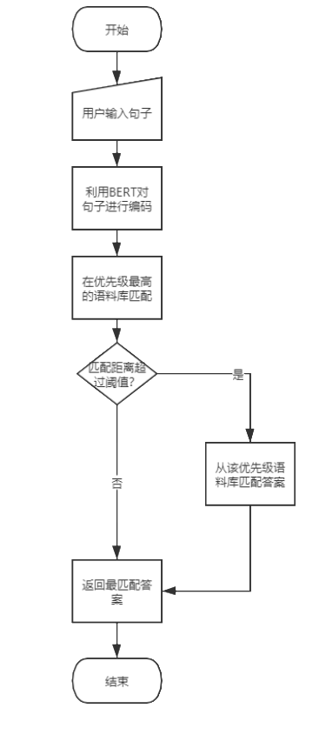
图12 一般聊天模块流程
用于信息提取的语料库来源于chatterbot数据集，共563个问答对话，和小黄鸡语料，共451511个问答对话。部分语料示意如下：

语料库 | 问句 | 答句
chatterbot中文语料库 | 什么是ai | 人工智能是工程和科学的分支,致力于构建思维的机器
 | 你写的是什么语言 | 蟒蛇
 | 你听起来像数据 | 是的,我受到指挥官数据的人工个性的启发
 | 你是一个人工语言实体 | 那是我的名字。
 | 你不是不朽的 | 所有的软件都可以永久存在。
 | 你没有意义 | 恰恰相反,这一切都对我的假想心理有意义。
 | 你没有意义 | 这一切对我的人造大脑都有意义。
小黄鸡语料库 | 不是 | 那是什么？
 | 怎么了 | 我很难过，安慰我~
 | 开心点哈,一切都会好起来 | 嗯 会的
 | 我还喜欢她,怎么办 | 我帮你告诉她？发短信还是打电话？
表x 对话系统语料库示意

对语料库的处理是利用BERT模型编码。
首先，对于输入BERT模型的语料进行处理，转化为可以输入BERT的编码。对于语料库的每句话，在句首和句末分别添加标记‘[CLS]’和‘[SEP]’标识。然后加载开源BERT中文开源分词模型bert-base-chinese，将上一步处理的语料切词，并构造一个字典，这个字典对语料库全部切词赋予一个序号。利用字典，将语料切词转化为所对应的序号，转化好的语料库构成了BERT输入的Tokens Embedding。接着，对于所有的问句，令其Segment Embedding值为0，对于所有答句，令其Segment Embedding值为1，得到Segment Embedding。接着根据词在每一句话所处的位置，生成Positional Embedding。至此，得到了输入BERT模型的编码。
接着，将得到的编码输入预训练的BERT模型中，本文使用谷歌公司发布的开源模型bert-base-uncased。BERT模型会对词嵌入进行2.1.2.2中所述计算。BERT共有12层隐藏层信息，记录全部隐藏层参数。
语料库通过模型后，每个分词都得到了12个隐藏层上的参数向量。将后四个隐藏层向量值拼接起来，得到该分词的BERT模型对应向量。对于每一句话，它的BERT编码可以是对组成这句话的分词的编码的平均值、和、或其他计算结果，本文采用的是分词编码的均值。至此，得到每一句话对应的BERT编码。利用球树结构储存语料库的句子编码。
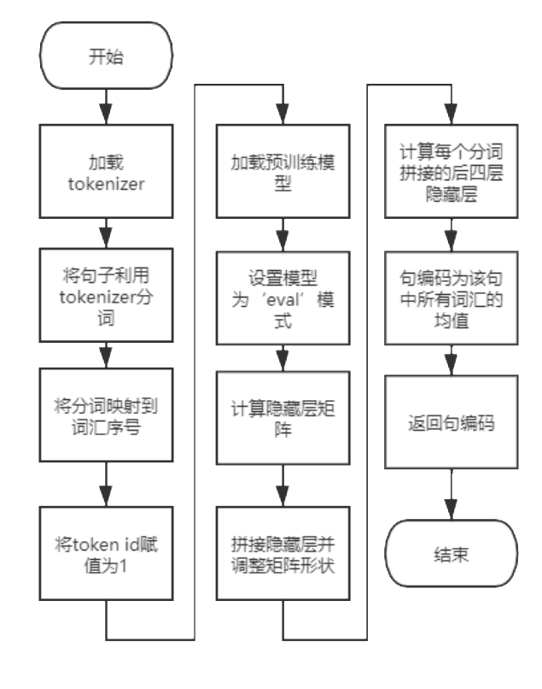
图13 BERT实现句嵌入函数思路
当模型接受输入时，使用BERT对句子进行快速词嵌入计算，得到与语料库数据维度一致的句子编码。
句子的匹配通过最近邻算法完成。将输入句子的编码作为查找对象，在语料库中查找与之欧氏距离最近的对话作为答案返回。在实际应用中，可以对问句和最近邻的距离进行阈值控制：当最近邻的距离超过阈值时，采用其他语料库或模块进行答复。经测试，在本文语料库中，距离值为9.0以下的答案质量较高。
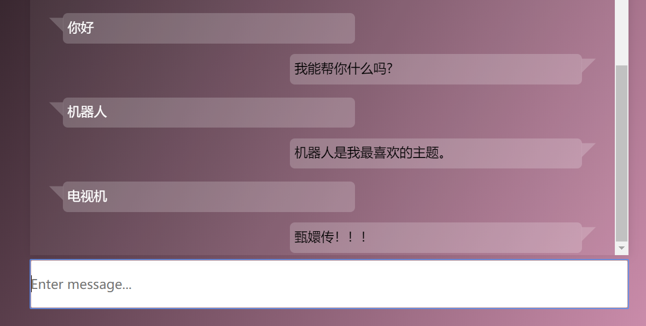
图14 聊天模块运行示例

2.3 对话系统评测
一般聊天模块可以作为独立对话系统进行实验分析。对话系统测评存在较大的难度，并不存在统一的指标作为标准，长久以来，对话系统可以使用人工测评方法进行实验分析^{[3]}。本文结合前人提出的人工测评指标对一般聊天系统进行分析。对比的基线系统为基于规则对话系统ELIZA、基于GPT的生成对话系统^{[16]}。本文从以下三个指标对比一般聊天系统：
（1）系统回复速度：从测试对话语料库中随机抽取100条问句，分别连续不断输入本文的一般聊天模块、基于GPT的生成对话系统。记录系统返回100条答案的时间。为保证实验的准确性，实验重复进行三次。输入本文一般聊天系统的测试语料库为中文开源qingyun（青云语料），即某聊天机器人交流群对话集，共10万条。输入生成对话系统的测试语料为开源chatterbot语料，即chatterbot机器人语料库，共一千条左右。由于ELIZA系统没有完整开源代码，不能在同一环境测试，所以不参与测试。
（2）单轮对话相关性：三位测试者分别与三个系统对话70轮，在每轮对话时对系统回复的相关性进行评分。评分区间为1~5分，1分代表系统回复质量差，5分代表系统回复质量优。分数越高代表回复质量越高。对三个测试者打分结果取平均值，对70轮对话的结果取平均值作为最终得分。
（2）单轮对话情感得分：三位测试者分别与三个系统对话70轮，在每轮对话时对系统回复的情感相关性进行评分。评分区间为1~5分，1分代表系统回复情感与输入相关性差，5分代表系统回复情感与输入相关性优。分数越高代表回复情感与输入相关性越高。对三个测试者打分结果取平均值，对70轮对话的结果取平均值作为最终得分。

 | 系统回复速度/秒 | 单轮对话相关性得分 | 单轮对话情感得分
ELIZA | - | 2.52 | 2.72
生成对话系统 | 156.447 | 2.26 | 2.04
本文一般聊天模块 | 0.015 | 3.09 | 2.81
表x 一般聊天模块测试结果
表x的结果表明，在系统回复速度上，基于信息提取的对话系统表现优于基于深度学习生成的对话系统。原因在于：一般聊天模块基于的BERT模型可以多线程运行，而生成对话系统的GPT-2模型没有多线程运行；一般聊天模块采用二叉检索树结构对数据进行快速储存。
在单轮对话相关性上，本文对话系统有优于其他二者的表现。ELIZA系统规则有一定局限性，仅适用于心理咨询领域对话，而生成对话系统为了最小化损失函数，容易选择对话中频繁出现的句子回复，容易陷入对话死循环中。本文聊天模块依赖于优质的对话语料库，在语料库规模较大情况时，不会出现对话的局限性和死循环问题。
在单轮对话情感得分上，ELIZA和本文对话系统都有较好表现。而生成对话系统陷入死循环的问题同样也导致其情感得分过低。

2.4 本章小结
本章提出了一种基于预训练模型的信息提取的对话系统结构，以解决高效的对话系统依赖于复杂网络，造成回复效率低的问题。本章介绍了信息提取对话系统所使用的数据集、模型和数据结构，并与其他对话系统进行了评测对比。对比结果显示，本文的对话系统能较快速、准确得给出答复。

第三章 基于信息提取的知识库问答系统研究

3.1 问答系统研究现状
问题回答可以看作是单回合对话系统的一种特殊情况：问答系统旨在以自然语言提供对问题的正确答案，而对话系统则强调对信息产生相关且流利的回复。
大多数的问答系统关注于回答“事实问题”，即可以用描述简单事实的短文本回答的问题。例如，“谁建立了维京航空？”这样能用简单人名回答的就是一个事实问题。
自从20世纪60年代起，回答事实问题的两类主要方法就是基于信息提取的方法和基于知识库的方法。基于信息提取的方法依赖于大量的文本信息语料库。系统输入一个问题，信息提取的技术首先从语料库中提取相关篇幅，然后利用阅读理解算法解析提取的篇幅，直接从篇幅中获取相应答案。基于知识库的方法首先建立输入问题的语义逻辑表达，然后利用逻辑表达从数据库中获取相应答案。在诸如IBM Watson、微软小冰的大型商用问答系统中，基于信息提取的方法和基于知识库的方法通常混合使用，问答系统将从两种回答算法中获得备选答案，再利用数据库、语义解析等方法给备选答案打分，获得最终答案。

3.1.1 基于信息提取的问答系统
基于信息提取的问答系统的目标是根据用户输入的问题，在网络、数据库或其他来源搜寻可以回答问题的短文本段落。
基于信息提取的问答系统可以分为三个部分：问题处理、篇幅提取和打分、答案提取。
（1）问题处理
问题处理的目的是提取出问题中的关键词。这些关键词将被用于传递给信息提取系统来匹配备选答案。某些问答系统还会从问题中提取答案类型、问题重点、问题类型等信息。例如，在问句“人口最多的省份的省会是?”中，答案类型提取为“城市”，问题重点提取为“省会”。
通常问题处理又可以分为两个步骤完成：问句形成和答案类型的检测。问句形成是指形成一个可以被传递到信息提取系统中的分词列表。有时为了更准确的查询，需要对问句进行增长、删减或重构。例如“激光是什么时候发明的？”可以被重构为“激光 发明时间”。问句重构的方式可以来源于语言学的逻辑规则。答案类型的检测是为了将问题分类，减少查询时间。问题分类器的构造可以来源于语言学的逻辑规则，也可以来源于以人工标注问题类型的问题集为数据的有监督学习。问题分类器适用于简单问题类型的识别，例如人名、地点、时间等，但监测理由、描述等问题类型会十分困难。
（2）篇幅提取和打分
处理过的问句将会输入给信息提取模块，输出一组根据与问题相关性打分排序的备选答案。
篇幅提取的最简算法就是将所有篇幅都传入答案提取模块。优化算法是通过实体识别或者答案分类筛选篇幅，删除不含相应答案分类的篇幅。对于剩下的篇幅选项，可以继续识别特征并与输入的问句进行匹配筛选或排名，例如匹配篇幅中存在的问句实体的数目、篇幅中存在的问句关键词数目、篇幅中与问句一致的最长句子片段。
（3）答案提取
答案提取的目的是从提取的篇幅中提取出答案。通常，这个任务是从给定篇幅中提取出含有答案的文本片段的特征。
答案提取的基线算法是对输入的篇幅进行实体识别，然后返回实体识别的特征。但是对于描述、推理、定义类型的问题，提取的实体类别并不能构成有意义的回答。所以一些系统采用了监督学习或神经网络的方法来识别。
监督学习的方法训练分类器来判断某一文本片段是否含有答案。可以用于判别的特征包括上文提到的命名实体匹配、模式匹配、关键词距离、匹配的问题句关键词数目等。
神经网络的方法认为，问题和答案在统计意义上会存在相似性，利用神经网络可以学习到这个相似性。具体实现上，可以将问题和备选篇幅都计算词嵌入，然后返回篇幅切词词嵌入中与问题最相似的部分。由于这一任务与自然语言处理中阅读理解任务的相似性，基于神经网络的答案提取器常采用阅读理解算法。一个较新且效果较好的算法是基于BERT和tranformer结构的问题回答算法。
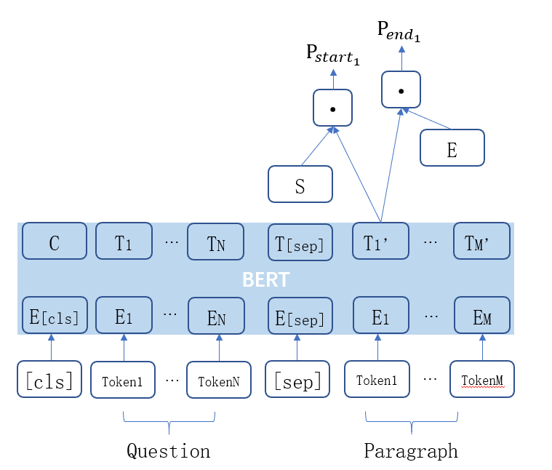
图8 基于特征的BERT问答系统示意
BERT模型一次输入两个由“[SEP]”分割的两个分词后句子，对于每个篇幅的每个分词将输出对应的词嵌入。对于基于特征的问答算法，第一个句子是问题，第二个句子作为篇幅。另外在特征的开始和末尾加入标识开始的词嵌入（S）和结束的词嵌入（E）。对于每个分词（$T_{i}$），计算特征开始的概率如下：计算$S$和$T_{i}$点乘的结果，然后对于篇幅中所有的分词结果归一化计算：
$$\begin{aligned}P{start}_{i}=\frac{e^{ST_{i}}}{\sum_{j}{e^{ST_{j}}}}\#\left(34\right)\end{aligned}$$
对于特征结束词向量也进行一样的计算:
$$\begin{aligned}P{start}_{i}=\frac{e^{ET_{i}}}{\sum_{j}{e^{ET_{j}}}}\#\left(35\right)\end{aligned}$$
一个从位置$i$到位置$j$的备选特征的分值计算为：$ST_{i}+ET_{i}, j ≥ i$。分值最高的备选答案就是模型的预测。模型训练的过程就是对正确预测标识开始的词嵌入（S）和结束的词嵌入（E）对数似然的求和。

3.1.2 基于知识库的问答系统
在互联网上存在海量的文本信息，也存在大量结构化信息。基于知识库的问答系统是指将自然语言的问题映射到一个结构化的数据库中。这种问答系统也有很长的历史，最早可以追溯到20世纪六十年代的BASEBALL系统，它依赖于结构化的棒球领域数据库，可以回答相关问题。
将文本映射到任何一种逻辑形式的过程称为语义解析。对于问答系统，通常将问题映射为某种谓词计算或类似SQL、SPARQL的查询语言。数据库可以以关系型数据库存在，或是RDF三元组存在。
知识库问答的最简形式是回答三元组中缺失部分的事实性问题。例如三元组（Ada Lovelace, 出生年份, 1815）可以被运用于回答“Ada Lovelace是哪年出生的？”知识库问答需要将“某人是哪年出生的”映射到“出生年份”这个知识库中的特征。
实现知识库的问答系统可以通过人工规则方法和有监督学习方法。
对于类似上文中询问出生年份这样的常见关系，可以通过语言学规律编写人工规则：识别出标识“哪年”的时间词、标识“出生”的动词，然后提取对应的实体。
如果存在可用于有监督学习的数据，即标记了对应逻辑形式的问句数据集，则可以采用有监督学习方法。有监督学习的目的是在给定一组三元组知识库数据，即问句的逻辑形式的情况下，可以将新输入的问题句映射为它的逻辑形式。
然而由于自然语言形式的多样化，用户输入的问题可能与知识库中数据存在较大差异，以自然语言形式储存的实体和谓词也具有模糊的指代问题。为了提高查询准确率，Huang等提出了基于知识图谱嵌入的问答系统（Knowledge Graph Embedding based Question Answering, KEQA）^{[36]}。KEQA首先基于提问和谓词、命名实体嵌入表达训练了词嵌入模型，该模型接受问题作为输入，输出问题中的一组谓词或命名实体的词嵌入。该模型结构为基于注意力机制的双向长短记忆模型；其次，KEQA使用命名实体检测模型，筛选出最有意义的谓词和实体；最后，KEQA定义了距离公式，通过计算问句的谓词、实体与知识库中对应三元组的距离，返回距离最小的答案作为问题结果。
Mohammed等指出，简单的长短记忆网络和门控循环单元（Gate Recurrent Unit）加上些许启发算法即可以得出与复杂深度学习算法一样好的表现^{[37]}。他们将基于知识库的问答系统也分为了与信息提取信息系统类似的四个步骤：实体识别、实体连接、关系预测和证据整合，并提出了每个步骤的一组良好效果的基线算法。
实体识别即在输入的句子中找到需要进一步处理的实体。对于每一个分词，实体识别任务都对它预测是否为一个需要的实体。类似长短记忆网络的循环神经网络、条件随机场都可以达到良好效果。实体识别的输出是一个代表候选实体的标记序列。这仍然需要链接到知识图中的实际节点。在Mohammed等人的研究中，这一步通过模糊匹配完成。关系预测任务是从问句中识别出询问的关系，即对于整个问句的分类。问句分类可以通过对循环神经网络最后一个隐藏层矩阵进行分类、通过卷积神经网络进行分类、通过基于关键词提取算法或词嵌入算法得到的特征的逻辑回归模型进行分类。在完成关系预测步骤后，得到一组实体、关系对，而证据整合的目的则是通过这些关系对得到知识库中的最佳答案。Mohammed等通过人工规则方法对无意义的实体、关系对进行剪枝，并识别出具有深层联系的常见实体、关系对。

3.2 实体识别研究现状
实体识别任务是识别诸如人物、地点、组织、时间等命名实体的任务。实体识别系统经常被用于问答系统、信息提取、话题建模等任务的第一步。所以实体识别构成了对话系统自然语言处理任务的重要一环。
实体识别任务兴起于第六届信息理解会议（the Sixth Message Understanding Conference，MUC-6） ^{[30][31]}。当时，MUC专注于信息提取任务，即从报纸、文章等非结构化文本中提取公司活动和国防相关活动的结构化信息。人们在定义任务时注意到，必须识别诸如姓名之类的信息单元，包括人、组织和位置名称及时间，日期，金钱在内的数字表达式和百分比表达式。在文本中标识对这些实体的引用被认为是信息提取的重要子任务之一，被称为“命名实体识别和分类（Named Entity Recognition and Classification，NERC）”。
早期的NER系统基于手工规则、词典和本体特征建构。之后出现了基于机器学习和特征工程的NER系统 ^{[32][33]}。自Collobert等起^{[34]}，最小化人工特征的深度学习网络技术开始运用于NER系统的研究中。这样的模型之所以吸引人，是因为它们通常不需要特定领域的资源，例如词典或本体，因此可以更加独立于域。Lample等提出了基于双向长短记忆网络和条件随机场的实体识别模型^{[35]}，可以在没有先验领域知识的情况下取得很好的实体识别效果，甚至超过了有先验知识支撑的模型效果。文献[33]的研究表明神经网络模型通常胜过特征工程模型，字符和单词混合神经网络通常胜过其他表示形式的选择。

3.2 基于实体识别的知识库问答研究
知识库问答模块旨在从知识库抽取相应信息回答特定域问题。知识库数据以“实体， 谓词，尾信息”结构组成，当用户输入对应的“实体，谓词”时，系统应能从知识库中返回对应的“尾信息”。本文在文献[36]的基础上，改进了实体识别模型的网络结构，提高知识库问答效率。
本文知识库问答基本思路是：首先，对于用户输入的自然语言句子，用实体识别模型识别出实体和谓词；其次，将识别出的实体和谓词进行词嵌入计算，并与数据库中的实体、谓词词嵌入矩阵进行匹配，找到实体、谓词都最相似的条目；最后返回该条目的尾信息。
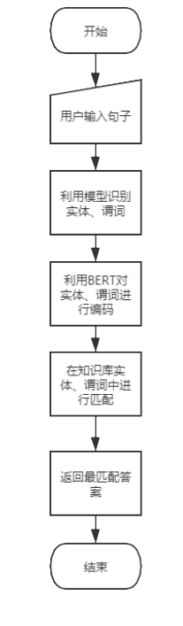
图15 知识库问答模块流程
知识库数据采用的是NLPCC-ICCPOL 2016（The 5th Conference on Natural Language Processing and Chinese Computing & The 24th International Conference on Computer Processing of Oriental Languages）的KBQA任务的训练数据。其数据格式如下所示：
<question id=1> 《机械设计基础》这本书的作者是谁？
<triple id=1> 机械设计基础 ||| 作者 ||| 杨可桢，程光蕴，李仲生
<answer id=1> 杨可桢，程光蕴，李仲生
==================================================
<question id=2> 《高等数学》是哪个出版社出版的？
<triple id=2> 高等数学 ||| 出版社 ||| 武汉大学出版社
<answer id=2> 武汉大学出版社
其中每条信息第一行为事实型问句，第二行为知识型问句对应的（实体，谓词，尾信息），第三行为尾信息，即事实型问句所对应答案。一共有14608条信息。
首先，搭建实体和谓词识别模型。由于上述数据具备问句-实体位置，问句-谓词位置信息，所以可以使用上述数据搭建模型。模型的目的是识别出问句中实体和谓词的位置：对于一个输入句子，如果预测该位置上的字是实体、谓词，标‘1’，否则标‘0’。
例如首先训练实体识别模型，输入“《高等数学》是哪个出版社出版的？”时，实体和谓词分别是“《高等数学》”和“出版社”，则应输出‘1111110000000000’作为实体识别训练目标。同样地，在训练谓词识别模型时，应输出‘0000000001110001’，作为谓词识别训练目标。
对于输入模型的数据，首先利用bert-base-chinese进行分词，然后利用分词构造词库，将分词转化为词库中对应的序号，并转化为定长的向量。对于标签机，转化为定长的[0,1]向量。
训练模型的结构为双向长短记忆网络和CRF层，选取的优化函数为rmsprop，损失函数为crf损失函数。最大特征数为20000，分词转化的定长向量为75维。Batch size为32，训练轮数为2轮。具体的模型参数如下：
Model: "entity recognition"
_________________________________________________________________
Layer (type) Output Shape Param #
=================================================================
input_1 (Input Layer) (None, 75) 0
_________________________________________________________________
embedding_1 (Embedding) (None, 75, 40) 211440
_________________________________________________________________
bidirectional_1 (Bidirectional) (None, 75, 100) 36400
_________________________________________________________________
time_distributed_1 (TimeDist) (None, 75, 50) 5050
_________________________________________________________________
crf_1 (CRF) (None, 75, 3) 168
=================================================================
Total params: 253,058
Trainable params: 253,058
Non-trainable params: 0
表3 实体和谓词识别训练模型结构
训练后的模型报告如下，在对于‘0’位置的预测准确率、召回率接近于1，对‘1’未知的准确率较低、召回率较高。整体模型准确率较高。
precision recall f1-score support

0 1.00 0.99 0.99 161034
1 0.59 0.84 0.69 3366

accuracy 0.98 164400
macro avg 0.79 0.91 0.84 164400
weighted avg 0.99 0.98 0.99 164400
表4 实体和谓词识别训练模型报告
模型随机选择一定量数据作为测试数据，随机选取一个测试数据的测试结果如下，可以看出模型对于谓词位置的预测有较准确的效果。

Sample number 1348 of 2192 (Test Set)
Word ||True ||Pred
==============================
谁 : 0 0
是 : 0 0
9 : 0 0
6 : 0 0
黄 : 0 0
金 : 0 0
一 : 0 0
代 : 0 0
的 : 0 0
主 : 1 1
要 : 1 1
成 : 1 1
员 : 1 1
？ : 0 0
表5 实体和谓词识别训练模型预测表现
其次，将数据集的实体和谓词利用BERT模型得到词嵌入矩阵，原理同2.2节。当用户输入问句时，将问句输入实体识别和谓词识别模型，找到其实体和谓词。然后将实体和谓词利用BERT模型得到词嵌入。
将问句的词嵌入与数据库的实体、谓词词嵌入进行匹配。因数据量不大，对于数据库中每个实体和谓词都可以计算距离，并选取距离最短的三元组序号作为返回。这里的距离定义如下：
$$\begin{aligned}dist={dist}_{e, e_{i}}+{dist}_{p, p_{i}}\#（38）\end{aligned}$$
其中$dist$为问句与知识库中第$i$个知识的距离。${dist}_{e, e_{i}}$表示问句实体$e$与第$i$个知识的实体的距离。${dist}_{p, p_{i}}$表示问句实体$p$与第$i$个知识的谓词的距离。
得到序号之后，从语料库中查找到该序号对应的尾信息作为答案返回到用户。

3.3 知识库问答研究实验设置分析
知识库问答研究的核心在与实体识别模型，因此对比分析实体识别模型的质量。与实体识别模块做对比的基线系统是基于特征的TF-IDF模型和条件随机场（CRF）模型。
TF-IDF模型介绍：
CRF模型介绍：
实验对比数据同样使用NLPCC-ICCPOL 2016的KBQA任务数据共13147条知识库数据。在CRF和上文模型中，将总体数据随机分为11832条训练数据和1315条测试数据。
模型的评价标准为准确率，即对于任意一条测试数据，能正确识别出实体位置的概率。$n_{correct classification}$全部测试集正确分类的个数，$N$代表测试集大小。
$$\begin{aligned}Accuracy= \frac{n_{correct classification}}{N}\#\left(x\right)\end{aligned}$$
TF-IDF函数采用sklearn的CountVectorizer、TfidfTransformer，以及分词包thulac实现。对于数据集，首先进行分词，然后将文本中的词语转换为词频矩阵，统计每个词语的TF-IDF权值。对于每个句子，输出TF-IDF权值最大的词语作为实体。如果该实体与数据库中的一致，则认为这个句子的分类正确。
CRF模型采用Keras框架实现，设置最大特征数为20000，batch size为32，词嵌入长度为40，优化函数为rmsprop，训练轮数为2轮。其他参数采用Keras默认设置。模型结构参数设置如下表。
Model: "model_1"
_________________________________________________________________
Layer (type) Output Shape Param #
=================================================================
input_1 (InputLayer) (None, 75) 0
_________________________________________________________________
embedding_1 (Embedding) (None, 75, 40) 211440
_________________________________________________________________
dropout_1 (Dropout) (None, 75, 40) 0
_________________________________________________________________
crf_1 (CRF) (None, 75, 3) 138
=================================================================
Total params: 211,578
Trainable params: 211,578
Non-trainable params: 0
_________________________________________________________________
模型的测试结果如表x。
模型 | 准确率
TF-IDF | 44.5%
CRF | 92.1%
BiLSTM-CRF | 98.0%
表x 实体识别模型结果对比
从表x可以看出，基于特征提取的CRF算法比传统的TF-IDF算法取得了显著的提升。基于深度学习的BiLSTM-CRF算法比CRF算法更加能正确识别句子中实体的位置。

3.4 本章小结
本章在文献[36]基础上提出了基于实体识别和距离匹配的知识库问答方法，并实验对比了该方法与基于TF-IDF和基于CRF的实体识别模型。实验证明，本文方法利用预训练模型提升了实体识别的准确度和效率。

第四章 基于BERT的情感分类研究

4.1 情感分析研究现状
情感分析或意见挖掘是对人群意见、情感、态度的计算研究。自2000起，情感分析兴起于社交媒体的广泛使用。如今，情感分析研究领域从计算机科学延伸到管理科学、传播学、市场学等领域。情感分析研究的广泛传播是因为态度和观点植根于几乎所有人类社会活动中，并影响着人类的决策和行为。
互联网应用数据的爆炸性增长为情感分析研究提供了原始数据，而挖掘互联网用户的观点和态度又成为情感分析的研究需求，二者使得这一领域不断发展。对话系统中同样也存在情感分析需求。
情感分析研究任务主要有三个粒度：文档级别、句子级别、观点级别（aspect level）。文档级别任务是给定一篇文档，假定文档对于某一实体具有某种观点，预测其观点为正面或是负面态度；句子级别任务对于给定文档中每一个句子的态度进行分类预测，句子的态度可以分为正面、中性和负面；观点级别任务提取和总结对于某一实体或实体特征的态度和观点。除此以外，情感分析任务也包括情绪分析、多语言情感分析等。
从自然语言处理技术的角度，情感分析可分为有监督手段和无监督手段。在早期研究中，有监督学习方法包括结合特征提取手段的支持向量机、朴素贝叶斯等方法。无监督学习方法包括语法分析、语义模式研究等方法。
近十年来，随着深度学习的发展，许多相关手段也被运用于情感分析研究中。例如，对于句子级别的情感分析研究，卷积神经网络和循环神经网络的方式比较常见。这两种网络结构接受包含语义信息的词嵌入作为输入，通过深度网络结构学习句子中词之间的固有关系。相关研究包括：Socher等首先提出了半监督的递归自动编码网络（Recursive Autoencoders Network, RAE）运用于句子级别的情感分类^{[26]}，该网络对于词嵌入向量进行降维表达。Kalchbrenner等提出动态卷积神经网络（Dynamic CNN, DCNN）对句子进行情感建模^{[27]}。DCNN采用了K-max池化操作器作为非线性取样方程。DCNN得出的特征网络也可以用于提取词间关系。Wang等对于推特情感分类任务的词间关系运用了长短记忆网络（LSTM）进行建模^{[28]}。相比于简单的循环神经网络，在词嵌入通过“门”结构时产生的信息提供了更高的灵活度，也取得了更好的结果。Qian等提出了运用语言特征正则化表达的长短记忆网络，该模型引入了诸如否定词、情感词典、强度词到网络结构中，以准确的捕捉句子的情感成分^{[29]}。

4.2 基于BERT的对话系统情感分类研究
情感分析模块旨在一般聊天模式下，对用户输入句子的情绪进行分析，返回该句子为正面情绪的概率和负面情绪的概率。尽管情感分析领域已经有较成熟的技术，但本文研究将情感分析模型与对话模型结合的方法，以高效运用于对话系统中。
本文情感分析模块的基本思想是：对于用户输入的句子，由于在对话系统中时会利用BERT模型进行嵌入计算，可以记录这一句嵌入向量；将句嵌入向量输入神经网络判别模型，预测其情绪得分，并返回其情绪得分。
神经网络判断模型的训练数据为开源数据集，为来源于新浪微博的10万条带正负标注的新浪微博。数据样例如下：
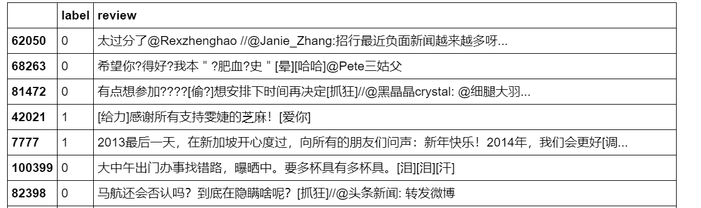
图18 情感分析训练数据样例
其中1表示该微博为正向评论，0表示该微博为负向评论。将数据集的评论内容使用BERT模型进行句嵌入计算，方法如2.2节所示，得到句向量矩阵。将句向量矩阵和句子标签作为训练数据。由于BERT模型生成的句向量矩阵包涵句子的多样特征，因此只需一层全连接层即可通过丰富的句子特征进行句子分类判断。此方法的另一个好处是对用户输入的句子，经由一般聊天模块处理后，在情感分析模型中无需再次建模和复杂的计算，减少了模型计算量，提高了系统的响应速度。
模型使用的激活层函数为sigmoid函数，损失函数为二分类交叉熵函数（binary crossentropy），优化函数为adam函数。

Model: "sentiment analysis"
_________________________________________________________________
Layer (type) Output Shape Param #
=================================================================
dense_1 (Dense) (None, 2) 1538
=================================================================
Total params: 1,538
Trainable params: 1,538
Non-trainable params: 0
_________________________________________________________________
Train on 81000 samples, validate on 9000 samples
表6 情感分析训练模型
在第一轮训练后，模型的预测准确率在训练集、开发集上达到82%。在10轮训练后，达到准确率为83.2%。
Test set
Loss: 0.386
Accuracy: 0.832
表7 情感分析训练报告
下图为模型测试结果。对于正面情绪较多的x向量，模型预测的结果表示有0.013%的可能性为负面情绪，98.6%为正面情绪。而对于负面情绪较多的w向量，模型预测结果与x向量的预测结果相反。这可以证明模型有较好的情感分析能力。
x = ['哈哈哈哈哈哈哈哈哈哈哈哈哈哈哈哈嗝']
w = ['我好难过']
x_pred = [[0.01346516 0.9866594 ]]
y_pred = [[0.9692682 0.03322551]]
表8 情感分析预测表现

4.3情感分类研究实验设置
情感分析模块对比的模型是卷积神经网络（CNN）和长短记忆网络（LSTM）。
模型采用上述微博情感语料作为训练数据，随机划分10%的训练数据作为测试数据。
模型的评价标准为准确率，即对于任意一条测试数据，能正确分类其情感类型的概率。$n_{correct classification}$全部测试集正确分类的个数，$N$代表测试集大小。
$$\begin{aligned}Accuracy= \frac{n_{correct classification}}{N}\#\left(x\right)\end{aligned}$$
CNN模型最大训练词数为50000，词嵌入维数为50，最大特征数为5000，句子压缩长度为400。Batch size为16，kernel size为3，filters为250，隐藏层维度为250.训练轮数为4。损失函数为二分类交叉熵，优化函数为sgd。采用Keras框架实现，其余参数为Keras默认参数。CNN模型结构如下图。
Model: "sequential_1"
_________________________________________________________________
Layer (type) Output Shape Param #
=================================================================
embedding_1 (Embedding) (None, 400, 50) 2500000
_________________________________________________________________
dropout_1 (Dropout) (None, 400, 50) 0
_________________________________________________________________
conv1d_1 (Conv1D) (None, 398, 250) 37750
_________________________________________________________________
global_max_pooling1d_1 (Glob (None, 250) 0
_________________________________________________________________
dropout_2 (Dropout) (None, 250) 0
_________________________________________________________________
dense_1 (Dense) (None, 2) 502
=================================================================
Total params: 2,538,252
Trainable params: 2,538,252
Non-trainable params: 0
____________________________
LSTM模型的句子压缩长度为75，LSTM输出层大小为70，batch size为16，训练轮数为4。损失函数为二分类交叉熵，优化函数为sgd。采用Keras框架实现，其余参数为Keras默认参数。LSTM模型结构如下图。
Model: "sequential_1"
_________________________________________________________________
Layer (type) Output Shape Param #
=================================================================
embedding_1 (Embedding) (None, 75, 50) 2500000
_________________________________________________________________
dropout_1 (Dropout) (None, 75, 50) 0
_________________________________________________________________
lstm_1 (LSTM) (None, 70) 33880
_________________________________________________________________
dropout_2 (Dropout) (None, 70) 0
_________________________________________________________________
dense_1 (Dense) (None, 2) 142
_________________________________________________________________
activation_1 (Activation) (None, 2) 0
=================================================================
Total params: 2,534,022
Trainable params: 2,534,022
Non-trainable params: 0

4.5情感分类研究实验分析
模型准确率测试结果表x。从表x可以看出，CNN是表现最佳的模型，而BERT加全连接层的模型表现一般。
模型 | 准确率
CNN | 96%
LSTM | 95%
BERT+全连接层 | 83%
表x 情感分析模型准确率测试
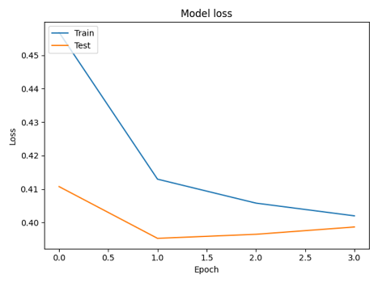
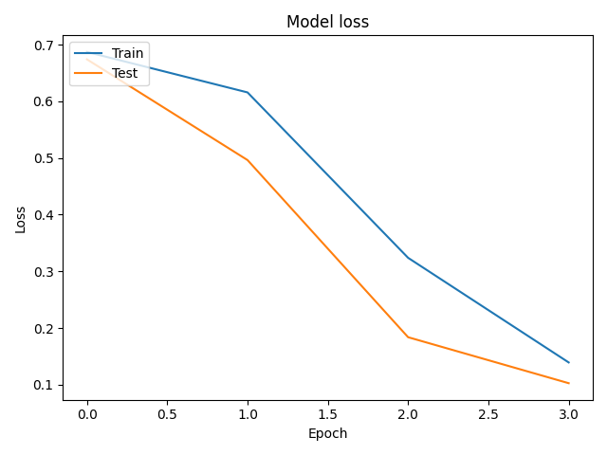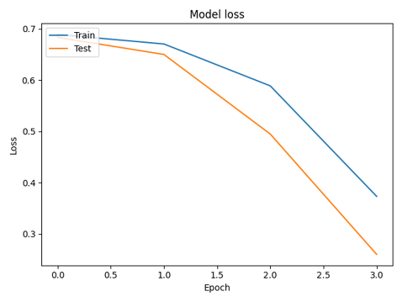
CNN LSTM BERT+FC
图x 情感分析模型训练损失函数对比
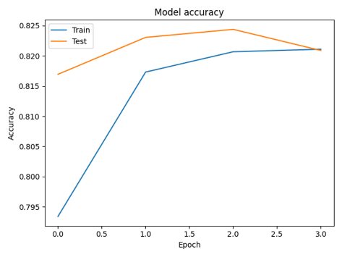
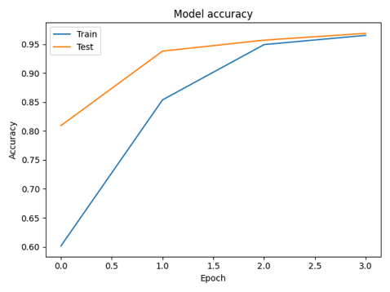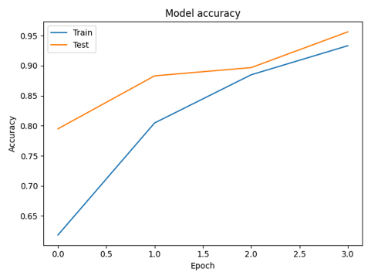
图x 情感分析模型训练准确率对比
从图x和图x看出，三个模型都能在前四轮训练中取得较好的表现。BERT加全连接层的模型在开始的第一轮学习速度快于其他两个模型，而在后几轮中学习速度过慢。而LSTM模型的学习速率和准确率的提升随着轮数增加而增加。
BERT加全连接层模型的表现欠佳原因在于全连接层的参数有限，对语义信息捕捉有所欠缺。但因其参数数目较少，训练和预测速度也较快，故本文采用这一模型进行系统实现。

4.6本章小结
本章提出了可以与对话系统结合的快速情感分类模型，即基于BERT编码的全连接层情感分类模型，并与CNN、LSTM构造的情感分类模型进行对比。尽管从分类准确度上，基于BERT编码和全连接层的情感分类模型表现一般，但其具有训练较快、可以与对话系统结合的特点。

第五章 系统开发实现

5.1系统功能概述
本文智能问答系统实现了与用户保有感情的多轮聊天、知识查询功能。经过需求分析，确定系统的主要模块包括：对话模块，包括情感分析、闲聊、知识查询子模块；用户信息管理模块；对话管理模块。
对于用户来说，一般情况下接触最多的聊天模块为核心聊天模块。核心聊天模块需要具有智能回答用户问题的主要功能，核心聊天模块的响应速度应较快、措辞应类似普通人、内容上能与用户有一贯性。核心聊天模块也应该保留一定的聊天历史记录，进行对某个用户的个性化回答。核心聊天模块应具有与其他对话模块随时切换的功能。
对于专业性更强的领域知识，用户会自动进入知识库查询模块。知识库查询模块会根据用户提问在知识库中进行匹配，如果匹配结果不好自动返回系统“不含相关信息”的结果。知识库查询模块也应具有与其他对话模块随时切换的功能。

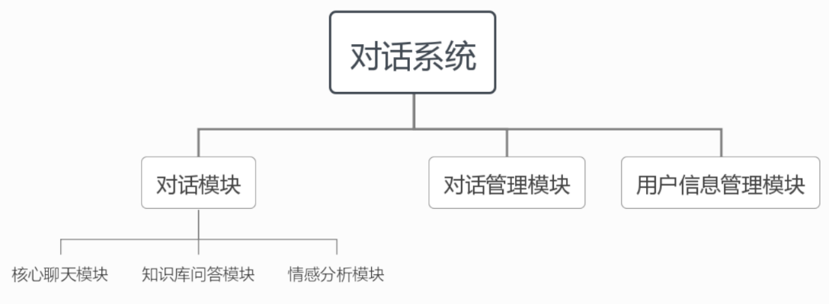
图10 对话系统结构图
用户端系统使用流程如下图所示。用户输入一句话之后，系统将输入转化为词嵌入表达，输入到对话管理模块中。由对话管理模块判定需要哪个子模块参与处理，基于数据库和数据模型返回或生成结果，并将本轮结果加以记录，并输入到缓存模块。
在核心聊天模块运行时，情感分析模块对用户输入句子进行情感分析和跟踪。如果用户表达的句子有强烈情感倾向，如十分高兴、十分悲伤，聊天机器人应返回情感极性较强的句子，使得聊天更加人性化。
对话管理模块决定对话系统的行动和策略。对话管理模块需要保证一般聊天模块的聊天质量、决定是否启用情感分析功能、决定用户信息由一般聊天模块或知识库对话模块处理。对话管理模块还可以根据具体使用场景决定是否启用情感分析模块。对话管理模块通过关键词识别控制使用一般聊天模块还是知识库问答模块。
对话管理模块对一般聊天模块的质量保证主要体现在聊天机器人不会反复发送相同内容给用户。从一般聊天模块的逻辑看，当用户输入一句话时，系统进入数据库搜索这句话最相似的问句，返回其结果作为答案。所以当用户反复输入相同一句话时，聊天机器人会返回同样的结果。这显然不是“智能”聊天系统的行动。对话管理模块利用对话历史记录缓存区解决这一问题。下图为实现了缓存区后，用户重复输入同样句子时，聊天机器人的返回答案组。
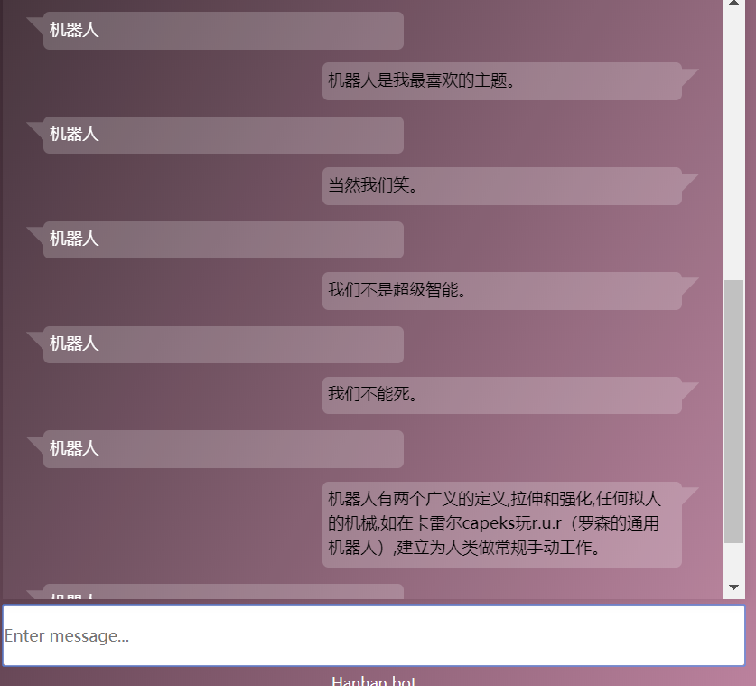
图19 加入对话管理模块的聊天模块示例
加入对话管理模块的对话算法示意如下：
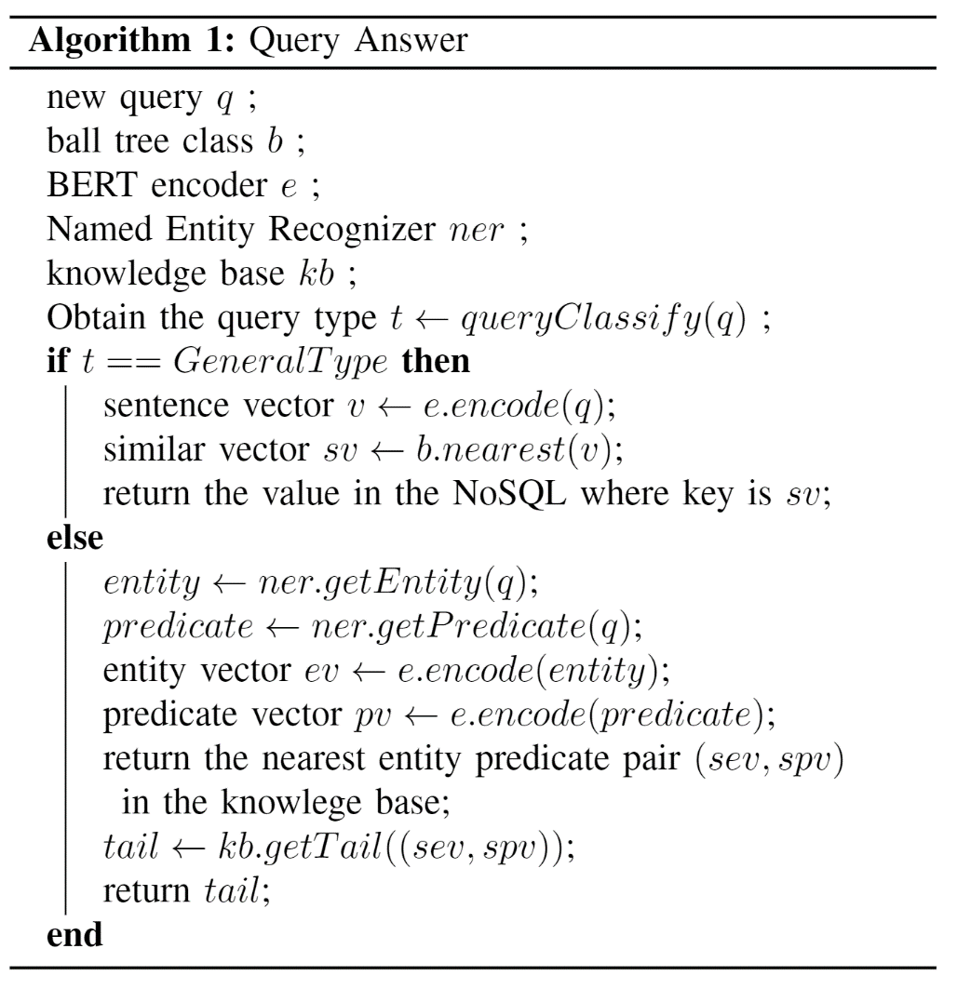

5.2 系统实现

5.2.1 开发环境和工具
系统在Linux环境下使用Python语言开发，使用了SQLite和Redis储存数据。网页应用的开发使用了Flask框架和Bootstrap框架。
SQLite是嵌入式SQL数据库引擎。与大多数其他SQL数据库不同，SQLite没有单独的服务器进程。 SQLite直接读取和写入普通磁盘文件。具有多个表，索引，触发器和视图的完整SQL数据库被包含在单个磁盘文件中。
Redis是一个开源的key-value数据库，可以用作数据库，缓存和消息代理。Redis的优势在于极高的数据读写速度：数据读取速度为110000次每秒，写入速度为81000次每秒。
Flask是一个轻量级的WSGI（Web Server Gateway Interface） 网页应用程序框架。它最初是围绕Werkzeug和Jinja的简单包装，现已成为最受欢迎的Python Web应用程序框架之一。Flask旨在快速搭建网站，并具有扩展到复杂应用程序的能力。
Bootstrap源自于推特的开发者，是用于开发响应式和移动优先网站的最受欢迎的CSS框架。

5.2.2系统结构
系统共有三层结构：用户体验层，对话引擎层和数据层。
用户体验层接受用户的输入，将用户输入传送到对话引擎层。通过用户体验层，用户可以登录和注册到系统。对话引擎层包括了对话管理模块、情感分析模块、核心聊天模块和知识库问答模块。对话管理模块跟踪对话状态，决定系统是使用一般聊天功能还是知识库问答功能。情感分析模块被用于跟踪对话的情绪状态。数据层储存了用于返回的语料信息、知识库、预先训练好的数据模型及参数矩阵、其他各类需要用于计算的数据结构，如词嵌入矩阵等数据信息。

5.2.3 数据库设计
对话模块依赖于大量非结构化数据，对每组对话只需记录其序号和内容，而无其他属性。采用非关系型数据库redis储存。
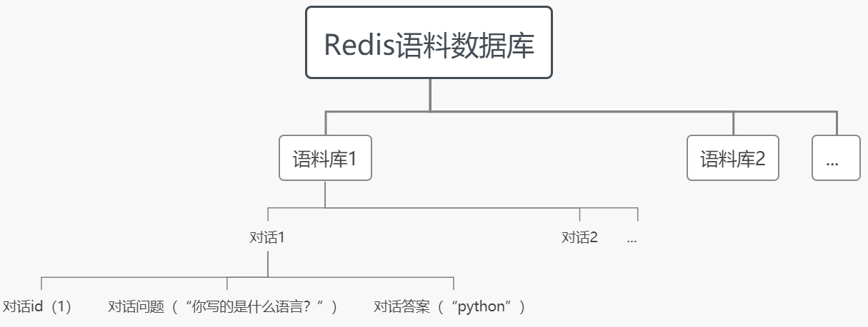
表2 Redis语料数据库储存样例

5.2.4系统优化
系统针对以下几点进行了优化：
（1）在前端设计时考虑了电脑端、平板端和移动端的通用性，通过CSS响应式设计使得网站适用于各类屏幕大小不同的设备。
（2）为保障用户账号密码的安全，拓展了Flask的Werkzeug应用实现密码哈希，使用户对象在无需存储原始密码的条件下执行安全的密码验证。
（3）利用Boostrap框架完成前端设计，使得网站应用在所有主流的网页浏览器有相似的外观，并通过CSS设置调整各浏览器的显示差异。

